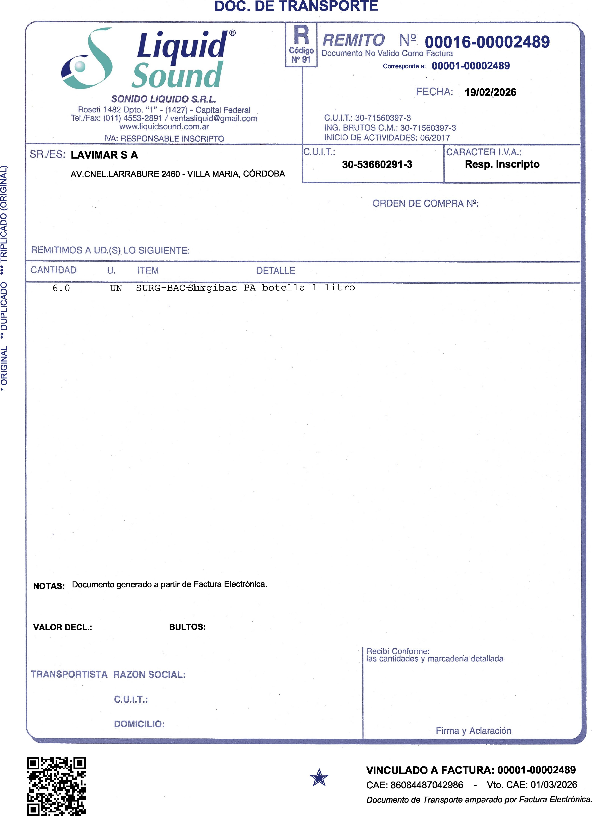
CANTIDAD U. ITEM
DETALLE
Firma y Aclaración
TRANSPORTISTA RAZON SOCIAL:
C.U.I.T.: DOMICILIO:
VINCULADO A FACTURA: 00001-00002489 CAE: 86084487042986 - Vto. CAE: 01/03/2026 Documento de Transporte amparado por Factura Electrónica.
DOC. DE TRANSPORTE
* ORIGINAL ** DUPLICADO *** TRIPLICADO (ORIGINAL)
_{Liquid}®
r_Y Sound
SONIDO LIQUIDO S.R.L.
Roseti 1482 Dpto. "1" - (1427) - Capital Federal
Tel./Fax: (011) 4553-2891 / ventasliquid@gmail.com
www.liquidsound.com.ar
IVA: RESPONSABLE INSCRIPTO
R
Código
N° 91
SR./ES: LAVIMAR S A
AV.CNEL.LARRABURE 2460 - VILLA MARIA, CÓRDOBA
CARACTER I.V.A.: Resp. Inscripto
C.U.I.T.:
ORDEN DE COMPRA N²:
REMITIMOS A UD.(S) LO SIGUIENTE:
6.0 UN SURG—BAC-SLIrgibac PA botella 1 litro
NOTAS: Documento generado a partir de Factura Electrónica.
VALOR DECL.: BULTOS:
• Recibí Conforme:
las cantidades y marcadería detallada
REMITO N² 00016-00002489
Documento No Valido Como Factura
Corresponde a: 00001-00002489
FECHA: 19/02/2026
C.U.I.T.: 30-71560397-3
ING. BRUTOS C.M.: 30-71560397-3 INICIO DE ACTIVIDADES: 06/2017
30-53660291-3

DOC. DE TRANSPORTE
* ORIGINAL ** DUPLICADO *** TRIPLICADO (DUPLICADO)

TRANSPORTISTA RAZON SOCIAL:
C.U.I.T.:
DOMICILIO:
Firma y Aclaración
Liquid
Sound
SONIDO LIQUIDO S.R.L.
Roseti 1482 Dpto. "1" - (1427) - Capital Federal
Tel./Fax: (011) 4553-2891 / ventasliquid@gmail.com
www.liquidsound.com.ar
IVA: RESPONSABLE INSCRIPTO
REMITO N² 00016-00002489
Documento No Valido Como Factura
Corresponde a: 00001-00002489
FECHA: 19/02/2026
C.U.I.T.: 30-71560397-3
ING. BRUTOS C.M.: 30-71560397-3 INICIO DE ACTIVIDADES: 06/2017
R
Código
N° 91
SR./ES: LAVIMAR S A
AV.CNEL.LARRABURE 2460 - VILLA MARIA, CÓRDOBA
CARACTER I.V.A.: Resp. Inscripto
C.U.I.T.:
30-53660291-3
ORDEN DE COMPRA N²:
REMITIMOS A UD.(S) LO SIGUIENTE:

CANTIDAD U. ITEM | DETALLE

6 . 0 UN SURG—BAC-SliTrgibac PA botella 1 litro
NOTAS: Documento generado a partir de Factura Electrónica.
VALOR DECL.: BULTOS:
Recibí Conforme:
las cantidades y marcadería detallada
* ORIGINAL ** DUPLICADO *** TRIPLICADO (TRIPLICADO)
 | ** | VINCULADO A FACTURA: 00001-00002489 CAE: 86084487042986 - Vto. CAE: 01/03/2026 Documento de Transporte amparado por Factura Electrónica.
DOC. DE TRANSPORTE

TRANSPORTISTA RAZON SOCIAL:
C.U.I.T.:
DOMICILIO:
Firma y Aclaración
Liquid
Sound
SONIDO LIQUIDO S.R.L.
Roseti 1482 Dpto. "1" - (1427) - Capital Federal
Tel./Fax: (011) 4553-2891 / ventasliquid@gmail.com
www.liquidsound.com.ar
IVA: RESPONSABLE INSCRIPTO
REMITO N² 00016-00002489
Documento No Valido Como Factura
Corresponde a: 00001-00002489
FECHA: 19/02/2026
C.U.I.T.: 30-71560397-3
ING. BRUTOS C.M.: 30-71560397-3 INICIO DE ACTIVIDADES: 06/2017
R
Código
N° 91
SR./ES: LAVIMAR S A
AV.CNEL.LARRABURE 2460 - VILLA MARIA, CÓRDOBA
CARACTER I.V.A.: Resp. Inscripto
C.U.I.T.:
30-53660291-3
ORDEN DE COMPRA N²:
REMITIMOS A UD.(S) LO SIGUIENTE:

CANTIDAD U. ITEM | DETALLE

6 . 0 UN SURG—BAC-SliTrgibac PA botella 1 litro
NOTAS: Documento generado a partir de Factura Electrónica.
VALOR DECL.: BULTOS:
Recibí Conforme:
las cantidades y marcadería detallada
 | ***VINCULADO A FACTURA: 00001-00002489 CAE: 86084487042986 - Vto. CAE: 01/03/2026 Documento de Transporte amparado por Factura Electrónica.

